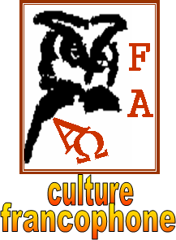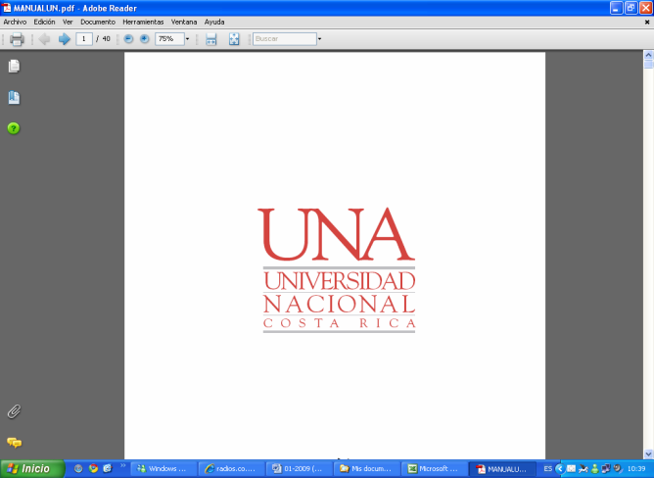

**Relations diplomatiques entre**

**l’Algérie et le Maroc**

**Lisez attentivement les questions avant d’écouter la chronique**



**Écoutez et faites les exercices**

## 

## **I.** **Associez les informations à gauche et les informations à droite pour compléter les phrases prises de la chronique.**

|  |  |  |
| --- | --- | --- |
| A) …l'Algérie a annoncé la rupture de ses relations diplomatiques avec le Maroc, son pays voisin | …… | 1) voyons un article publié par Le Journal de Montréal. |
| B) Pour en savoir plus sur ce sujet | 2) le roi Mohamed VI a appelé le président algérien Abdelmadjid Tebboune à travailler ensemble dans le but de développer les relations… |
| C) Ramtane Lamamra, ministre algérien des Affaires étrangères | 3) après avoir allégué que le Maroc soutient des actions hostiles constantes contre Alger. |
| D) …les relations consulaires | 4) continueront de fonctionner normalement. |
| E) …au cours du mois de juillet | 5) a accusé ses voisins de faire la guerre à Alger, son peuple et ses dirigeants. |

|  |  |  |  |  |
| --- | --- | --- | --- | --- |
| A | B | C | D | E |
|  |  |  |  |  |

## **II. Associez les causes avec les conséquences.**

|  |  |  |
| --- | --- | --- |
| A) rupture diplomatique entre l’Algérie et le Maroc |  | 1) affectation négative des relations entre le Maroc et l’Algérie. |
| B) problématique du Sahara occidental | 2) plusieurs citoyens considèrent qu’il s’agit d’une mauvaise décision. |
| 3) opposition à ce qu’Israël en devienne observateur. |
| C) déclarations d’Israël concernant le rôle d’Algérie dans la région | 4) relations difficiles entre ces deux pays avec une grande détérioration |
| D) désir d’Israël pour devenir un pays observateur de l’Union Africaine | 5) réponse négative de la part d’Alger concernant le rapprochement avec l’Iran |

|  |  |  |  |
| --- | --- | --- | --- |
| A | B | C | D |
|  |  |  |  |

## **III****.** **Cochez la meilleure réponse pour chaque énoncé.**

1. Lors d’une réunion du Mouvement de non-alignés,

🖵 l’ambassadeur du Maroc a parlé contre le peuple Kabylie.

🖵 l’ambassadeur du Maroc a parlé en faveur du peuple Kabylie.

1. Le peuple de Kabylie demandait

🖵 l’appartenance à l’Algérie.

🖵 son droit à l’autodétermination.

1. L’Algérie considérait que le peuple de Kabylie

🖵 est un des alliés des organisations terroristes.

🖵 avait droit à son autodétermination.

1. Pour l’Algérie, le peuple de Kabylie

🖵 est en rapport avec les incendies de forêt produits au nord du pays.

🖵 est en rapport avec les incendies de forêt produits au sud du pays.

1. La frontière maroco-algérienne

🖵 est fermée depuis 1994.

🖵 est fermée depuis 1984.

1. Face à la problématique de la frontière,

🖵 l’Algérie a décidé de ne rien faire.

🖵 l’Algérie a décidé de renforcer la sécurité aux frontières.